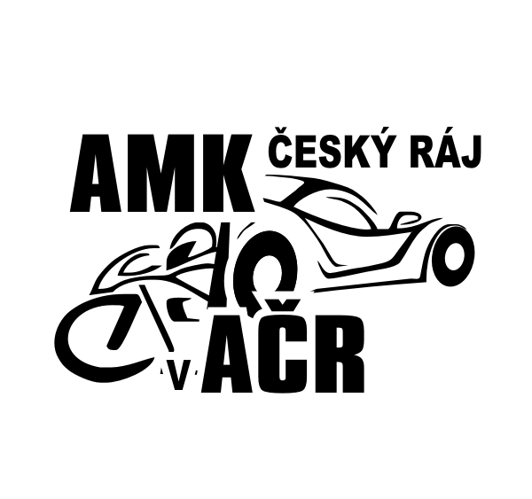**A. JEZDEC/RIDER**

Jméno/Name: . Příjmení/Surname:

Adresa/Address:

.

Národnost/Nationality:

Datum narození/Date of Birth:

Národní federace (FMN)/National Federation:

Číslo licence/Licence number: SMS:

Telefon/Telephone: E-mail:

**B. TÝM/SPONZOR/SPONSOR**

Název/Name:

**C. TŘÍDA/CLASS**

Třída/Class:

**D. MOTOCYKL/MOTORCYCLE**

Značka/Mark: Typ/Model:

Rok výroby/Year of product: Test. průkaz č./Test card No.:

Počet válců/Number of cylinders: Číslo motoru/Engine No.:

Objem/Capacity: Číslo rámu/Frame No.:

Chlazení/Cooling:

Přední pneu/Front tyre: Zadní pneu/Rear tyre:

Startovní číslo Razítko a podpis FMN

Starting number Stamp and signature of the FMN

Datum/Date: **Podpis jezdce/Riders signature:**

Uzávěrka přihlášek/ Closing date: **9.6.2013**

Adresa/Address: **AMK Český Ráj v AČR**

**Horáková Petra E-mail :** [**amk-cesky.raj@seznam.cz**](mailto:amk-cesky.raj@seznam.cz)

**Donínská 83 Tel. : +420 739 854 744**

**463 34 Hrádek nad Nisou** www.amkceskyraj.eu

**Czech Republic**

Jezdec / zákonný zástupce připojeným podpisem na přihlášce stvrzuje, že jezdec je pojištěn v souladu s řády FMS AČR, FIM Europe či FIM (podle typu podniku), závaznými pokyny pro pojištění zveřejněnými v Ročence FMS AČR pro daný rok a na částky v nich pro danou sezónu uvedené.

Účastník závodu definovaný článkem 60.1 VSŘ FMS AČR zprošťuje na oficiálním podniku FMNR, pořadatele a činovníky, jejich zaměstnance, pomocníky a zástupce jakékoliv zodpovědnosti za ztrátu, škodu nebo zranění, které se mu může přihodit v průběhu závodu při oficiálním podniku nebo tréninku pro tento podnik, tak jak je uvedeno v čl. 110.3 Všeobecného sportovního řádu FMS AČR.

Kromě toho, účastník přebírá zodpovědnost a potvrzuje FMNR, pořadatelům a činovníkům, jejich zaměstnancům, pomocníkům a zástupcům svojí plnou zodpovědnost vůči třetí straně za ztrátu, škodu nebo zranění, za které je částečně nebo plně zodpovědný.

*V případě, že se v průběhu podniku přihodí, nebo zjistí zranění, resp. v případě, že charakter zranění vyžaduje vyšetření schopnosti pokračovat v motocyklovém podniku, podepsaný – vědom si nebezpečí ohrožení třetí strany – zbavuje lékaře jejich povinnosti zachovávat lékařské tajemství vůči FMNR, resp. vůči zodpovědným činovníkům (lékař podniku, ředitel podniku, sportovní komisař), pracujícím na podniku.*

Rider is confirming by his own signature at this entry form to be insured according to ACCR, FIM Europe and FIM rules (according to event) and to binding instruction for insurance published in ACCR Yearbook for the year concerned for amount stated by these rules.

The participant as per article 60.1 of the ACCR Sporting Code in an official event exonerates the FMNR, the organisers and the officials, their employees and officers and agents, from any all liability for any loss, damage or injury which he may incur in the course of an official event or the training therefore, subject always to article 110.3 of the ACCR Sporting Code.

Furthermore, the participant undertakes to indemnity and holds harmless the FMNR, the organisers and officials, the employees, officers and agents, from and against any and all liability to third parties for any loss, damage or injury for which he is jointly and severally liable.

*In case of injury occurred or noticed during the event, or in case of effects to health which could question the aptitude to continue the motorcycling competition, the undersigned – considering the danger risked also to third parties – discharges the Doctors of their obligation to professional secrecy towards the FMNR, or towards the officials responsible (Doctor of the event, Clerk of the Course, Sporting Stewards) working at the event.*

***Kontaktní osoba/Contact person:***

***Telefon/Mobil :***

(Kontaktní osoba – Osoba, která bude kontaktována v případě vážné nehody jezdce.)

(Contact person - It´s a person you want us to contact if anything happens with you as a rider.)

Datum/Date:

Místo/Place:

**Podpis jezdce/Riders signature:** **…………………….**

Pokud motocykl nemá platný testovací průkaz, pak je nutné k přihlášce přiložit technický popis stroje a fotografie z obou stran, nejlépe bez kapotáže.

Add the technical description of the motorcycle and photos from both sides of the bike (preferably without fairing) in case the motorcycle doesn´t have a valid test card.